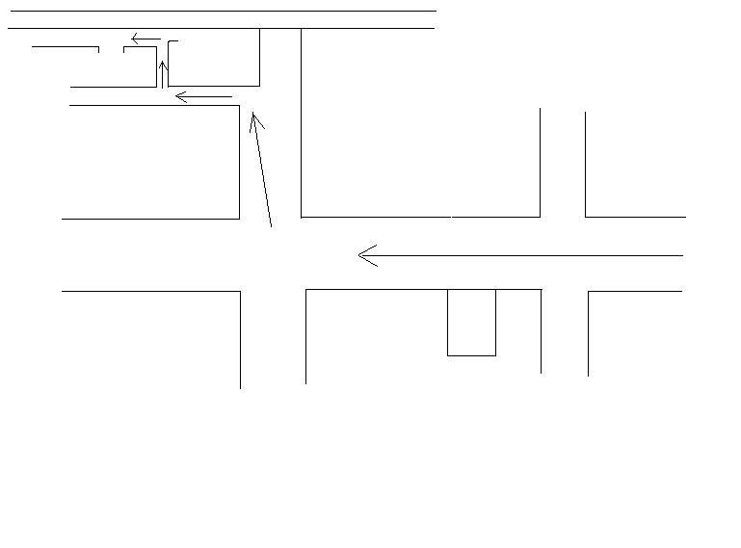
健康街

光明街

火车站

青年路

汽车站

潍州路

棉纺厂宿舍

潍坊卫校

铁路桥
北
西

